تقرير عن
الحرارة وطرق انتقالها

اسم الطالب :
...........................

الصف : السادس

الحرارة وطرق انتقالها

الحرارة : الحرارة هي شكل من أشكال الطاقة الذي يمكن أن ينتقل من جسمٍ إلى جسمٍ آخر، أو يخلق نتيجة فقدان أشكال أخرى من الطاقة. للمراجعة، درجة الحرارة هي مقياس لقدرة مادة، أو أكثر عادة في منظومة فيزيائية، لنقل الطاقة الحرارية إلى منظومة فيزيائية أخرى

أدوات قياس درجة الحرارة :
ميزان الحرارة الزئبقي: حيث يشير تغير حجم الزئبق عند وضعه في وسط معين إلى درجة الحرارة في هذا الوسط
ميزان الحرارة ذي المقاومة الكهربائية: حيث تؤخذ تغيرات المقاومة الكهربائية للدلالة إلى درجة الحرارة.
ميزان الحرارة الإشعاعي: حيث تؤخذ كمية الطاقة التي يشعها الجسم كمقياس لدرجة حرارته
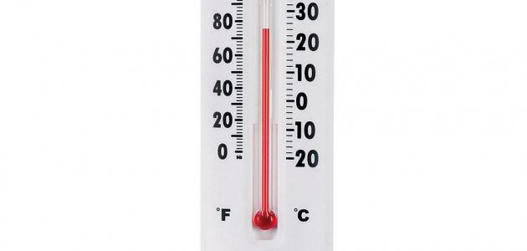
مقياس الحرارة الزئبقي
من وحدات قياس درجة الحرارة :

الكلفن : وهو المقياس المعتمد من المنظومة العالمية ، ويستخدم بشكل كبير في الميادين العلمية ، حيث يوضح العلاقة بين حجم غاز معين ودرجة الحرارة المطلقة ، والعلاقة بين ضغط وحجم غاز معين ، ودرجة الحرارة الكلفنية ، وتعتبر صفر كلفن بأنها أخفض درجة حرارة في الطبيعة

طرق انتقال الحرارة :

الإشعاع
إنّ طريقة انتقال الحرارة بالإشعاع لا تحتاج لوجود أي رابط بين مصدر الحرارة، والجسم الذي تُنقل إليه الحرارة على عكس طرق الحمل والتوصيل التي تتطلّب وجود مادّة لنقل الحرارة، ففي هذه الطريقة يمكن نقل الحرارة عبر الفراغ عن طريق الإشعاع الحراريّ، فعلى سبيل المثال انتقال الحرارة من الشّمس إلى الإنسان دون الحاجة للمسها مباشرةً

التوصيل
يعبّر مفهوم انتقال الحرارة بالتوصيل عن عمليّة انتقال الطّاقة عبر المادّة من جسيمٍ إلى آخر، كما تعبّر هذه الطريقة عن انتقال وتوزيع الطّاقة الحراريّة من ذرّةٍ إلى أخرى ضمن المادّة الواحدة، وتعتبر طريقة التوصيل فعّالة بشكلٍ كبيرٍ في المواد الصلبة، ولكن يمكن أن تحدث بالسوائل أيضاً، ومن الأمثلة العمليّة على طريقة التوصيل تسخين ملعقة عند وضعها في وعاء يحتوي على حساء ساخن؛ حيث إنّ الحرارة ستنتقل من الحساء إلى الملعقة
غالباً ما يسمّى الإشعاع الحراريّ بالأشعّة تحت الحمراء؛ وهي أحد أشكال الأشعّة الكهرومغناطيسيّة أو الضوء، أمّا الإشعاع فهو أحد أشكال الطّاقة المنتقلة

إقرأ المزيد على موضوع.كوم: https://mawdoo3.com/%D8%B7%D8%B1%D9%82_%D8%A7%D9%86%D8%AA%D9%82%D8%A7%D9%84_%D8%A7%D9%84%D8%AD%D8%B1%D8%A7%D8%B1%D8%A9

